Bulletin d’inscription

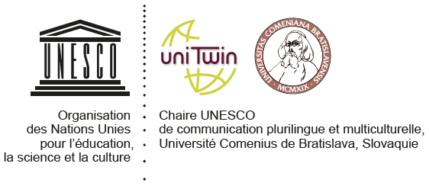 | 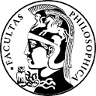 | 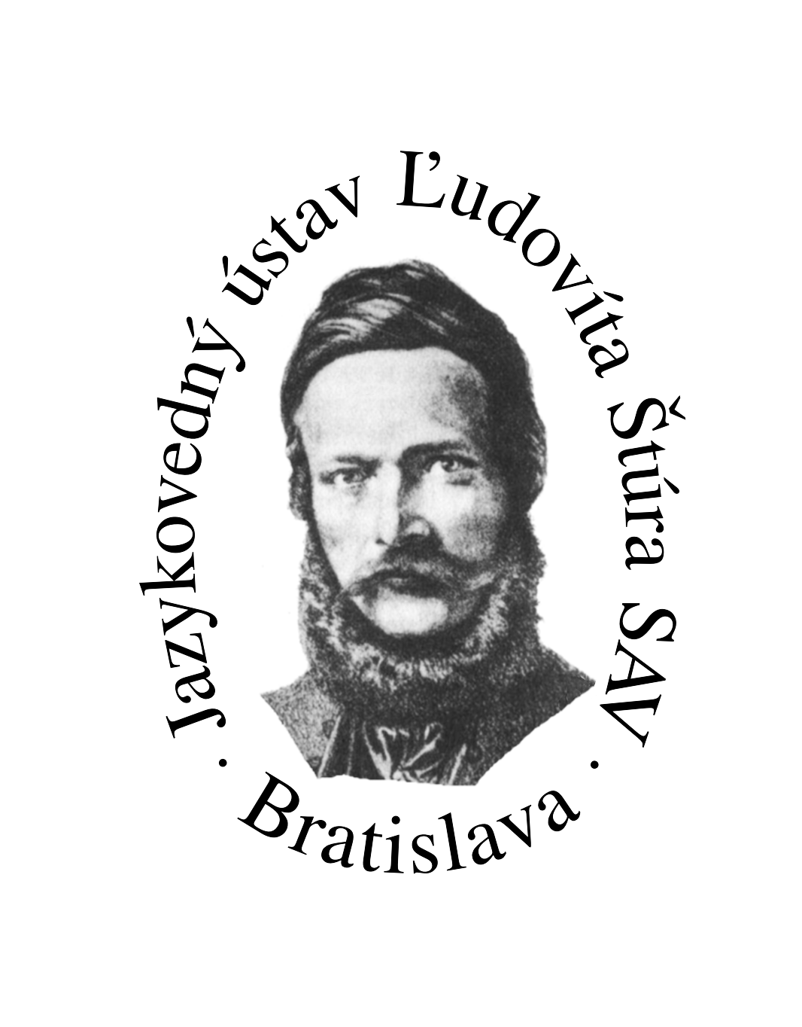 | 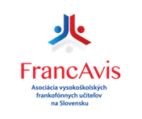 | 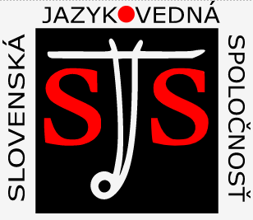

La Chaire UNESCO de communication plurilingue et multiculturelle,
la Faculté des Lettres de l’Université Comenius de Bratislava,
l’Institut linguistique Ľ. Štúr de l’Académie des Sciences slovaque
l’Association des enseignants universitaires francophones en Slovaquie, FrancAvis
l’Association des linguistes de Slovaquie près l’Académie des Sciences slovaque

ARANEA 2020
Les corpus web comme outils dans la recherche et l’enseignement

Bratislava les 6 et 7 novembre 2020

NOM, Prénom, titres académiques :
Lieu de travail :
Téléphone (mobile) :
E-mail :

Titre de la contribution :

Résumé étendu de 800 à 1000 mots (sans compter la bibliographie ni les images ou graphiques):

